附件

参会回执
单位名称
参会人 | 职务 | 手机 | 邮箱
交通统计（待预订后告知联系人）
到达日期、时间 |  | 到达车站/机场 | 车次/航班号
企业和园区参观统计
参加参观活动 |  | 是□ | 否□
9月25-26日创新论坛参会统计
参加创新论坛及相关活动 |  | 是□ | 否□
住宿预订
青阳西峰山庄
地址：安徽省池州市青阳县西峰路29号
电话：0566-5020288
住宿标准：310元/间夜（旅游旺季房间紧俏，请务必提前反馈）
入住日期 | 离店日期 | 房间数量（间） | 房间将由会务组根据预订情况现场进行分配
为便于会议组织，请务必于9月8日前将回执发送到会议联系人。
顿娜 手机：13381182021（同微信）dunna@foundry.com.cn
高爽 手机：18910551272（同微信）gaoshuang@foundry.com.cn

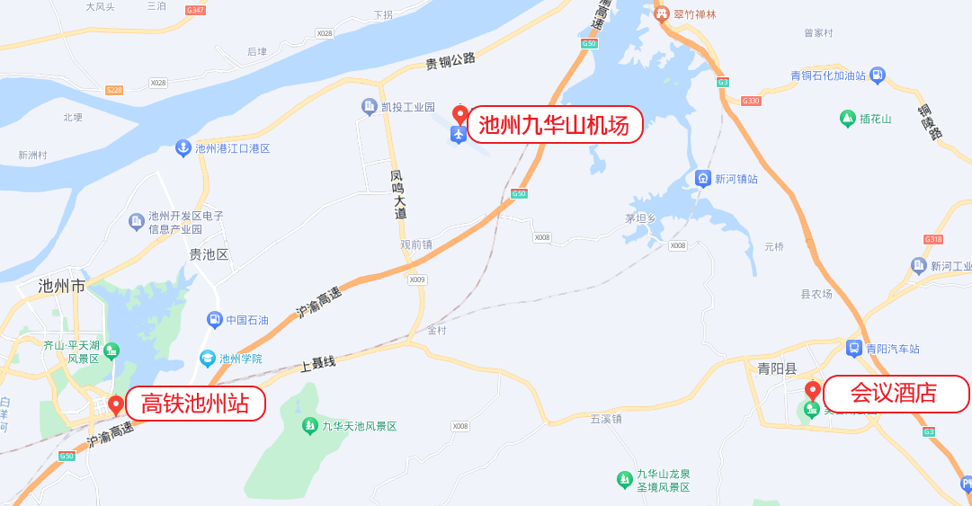
交通信息：
1.高铁池州站：距会议酒店36公里，车程约40分钟；
2.池州九华山机场：距会议酒店33公里，车程约40分钟；
3.高铁铜陵站：距会议酒店47公里，车程约56分钟。

